文档编号 | IAAS-DDS 002
文档版本 | 1.0
拟制人 | 曹翔宇
日期 | 2016.11.10

EayunCloud公有云业务管理平台
（api鉴权）
概要设计说明书

变更说明
日期 | 版本 | 变更位置 | 变更说明 | 作者
2016.11.10 | 1.0.0 |  | 新建 | 曹翔宇

目 录
变更说明 2
目 录 3
1. 概述 3
1.1. 业务分析 3
1.1.1. 用例图 3
1.1.2. 时序图 4
1.1.3. 流程图 5
1.2. 定义、缩略语 6
1.3. 参考资料 6
2. Form设计 6
3. 前台设计 6
4. Service接口 6
5. Redis设计 7
5.1. 请求次数 7
5.2. 密钥 7
5.3. Actions 7
6. 后台设计 8
6.1. 类设计 8
6.1.1. AuthorizationService 8
6.2. 详细说明 8

概述

业务分析
客户调用所有的API服务,请求到达时,我们都需要对到达的请求进行鉴权,只有合法的请求才可以继续相应的业务操作

用例图
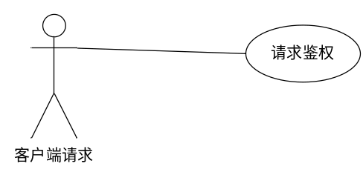

时序图
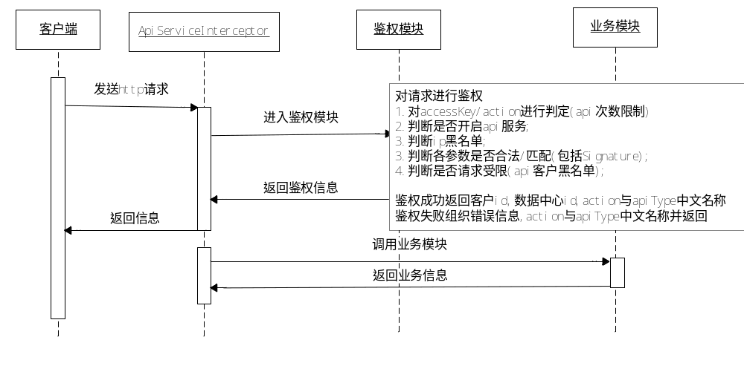
注：在鉴权过程中,由于鉴权无论什么结果,都会增加一次访问次数,故应该首先就是对该客户的action进行访问次数+1的操作,而客户id则是通过accessKey获得,所以首先进行的是accesskey校验,然后是获取action(cusId/action为空时以--展示),然后根据action与cusid做访问次数的校验,接下来进行是否开启api功能的判断,通过后再按照参数顺序进行格式校验与Signature的校验,最后再进行黑名单的校验,都通过后返回accesskey的json对象,不通过返回对应的错误信息.

流程图

鉴权操作
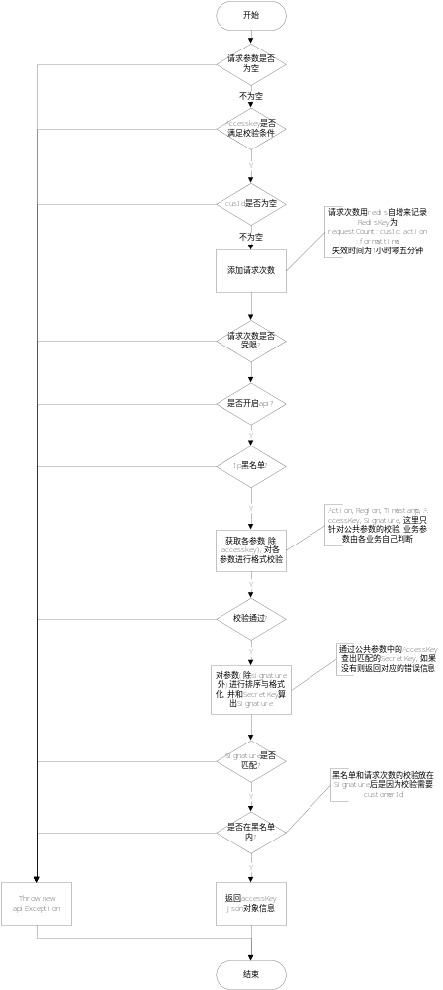

定义、缩略语

参考资料

Form设计

前台设计

Service接口
类名 | 说明 | 描述
com.eayun.apiverify.service.AuthorizationService | api鉴权接口类
com.eayun.apiverify.service.impl.AuthorizationServiceImpl | api鉴权实现类

鉴权服务中需要调用的接口：
接口名称 | 接口实现方法 | 参数说明
获取api是否开启接口 | com.eayun.common.api.ApiUtil. getApiStatusUtil(String dcId) | //数据中心id  String dcId
获取是否在黑名单中接口(按客户) | com.eayun. common.api.ApiUtil.  checkBlackCus(String cusId) | //客户id  String cusId
获取是否在黑名单中接口(按IP) | com.eayun.common.api.ApiUtil.  checkBlackIp(String ip) | //ip地址  String ip
获取数据中心名是否存在接口 | com.eayun.common.api.ApiUtil. getDcByCode(String apiDcCode) | //数据中心API名称  String apiDcCode
获取客户是否被冻结接口 | com.eayun.common.api.ApiUtil. checkCustomerIsBlock(String cusId) | //客户id  String cusId
获取访问限制信息 | com.eayun.common.api.ApiUtil. getRestrictRequestCountByAction | //客户id  String cusId  //版本  String version  //action名称  String action

Redis设计

请求次数
Key requestCount:cusId:version:action:formatTime
requestCount: 402890a8549384fc015493fbecbc000d:v1:createInstance: 2016111616
Value自增
失效时间:65分钟

密钥
Key ak:accesskey:AccessKey
ak:accesskey: 0D509TFWW69Q4233V0OO
value:
{
"accessKey": "0D509TFWW69Q4233V0OO",
"acckIsShow": "1",
"acckState": "0",
"akId": "402890a8539bd9f001539bdc57f90007",
"count": 0,
"createDate": 1458608822000,
"isDefault": "1",
"isStopService": false,
"secretKey": "00HvO57YLMV9JuG3Vw6f4BWC3iUlF04L0PXveh7P",
"userId": "cusid1"
}

后台设计

类设计

AuthorizationService
方法名 | 说明 | 描述 | 所需参数
checkAuthorization | 进行请求鉴权 |  | //请求body中的参数  JSONObject params  //请求header中的Content-Type的值  String contentType  //请求ip地址  String ip  //版本号  String version

详细说明

public JSONObject checkAuthorization(JSONObject params ,String contentType ,String ip ,String version){
JSONObject result=new JSONObject();
String cusId="--";
result.put("RequestId", UUID.randomUUID().toString());
Date now =new Date();
//去除分钟秒
String nowStr=FORMAT.format(now);
long nowFormat=DateUtil.stringToDate(nowStr).getTime();
try {
//判断body是否为空
if(params==null){
result.put("Code", 100002);
result.put("Message", "BadRequest:Not set Action");
result.put("Action", "--");
jedisUtil.increase("requestCount:"+cusId+":--:"+nowFormat);
return result;
}
String action=params.getString("Action");
//判断Action是否有效
//获取所有Action
if(!apiActions.contains(action)){
action="--";
}
//校验accesskey
String accessKey=params.getString("AccessKey");
if(StringUtil.isEmpty(accessKey)){
result.put("Code", 100003);
result.put("Message", "BadRequest:Not set AccessKey");
result.put("Action", "--".equals(action)?"--":action+"Response");
jedisUtil.increase("requestCount:"+cusId+":"+action+":"+nowFormat);
return result;
}

//校验accesskey是否存在
String akJsonObj=jedisUtil.get(RedisKey.AK_ACCESSKEY+accessKey);
if(StringUtil.isEmpty(akJsonObj)){
result.put("Code", 100005);
result.put("Message", "ItemNotFound:AccessKey does not exist");
result.put("Action", "--".equals(action)?"--":action+"Response");
jedisUtil.increase("requestCount:"+cusId+":"+action+":"+nowFormat);
return result;
}

JSONObject akJson=JSONObject.parseObject(akJsonObj);//获取ak对象
//校验cusId是否为空
if(!StringUtil.isEmpty(akJson.getString("userId"))){
cusId=akJson.getString("userId");
}
long count=jedisUtil.increase("requestCount:"+cusId+":"+action+":"+nowFormat);

//校验是否超过请求次数限制
//通过客户id获取设置的请求次数限制 accessCount
if(accessCount!=-1&&accessCount<count){
result.put("Code", 100009);
result.put("Message", "Quota Exceed:API access times have been used up");
result.put("Action", "--".equals(action)?"--":action+"Response");
return result;
}

//校验action
if(StringUtil.isEmpty(action)){
result.put("Code", 100002);
result.put("Message", "BadRequest:Not set Action");
result.put("Action", "--".equals(action)?"--":action+"Response");
return result;
}
//判断Action是否有效
//获取所有Action
if(!apiActions.contains(action)){
result.put("Code", 100004);
result.put("Message", "ItemNotFound:Actiondoes not exist");
result.put("Action", "--".equals(action)?"--":action+"Response");
return result;
}
//校验sk不为空
if(StringUtil.isEmpty(akJson.getString("secretKey"))){
result.put("Code", 100007);
result.put("Message", "ItemNotFound:Unable to find SK through AK");
result.put("Action", params.getString("Action")+"Response");
return result;
}
//校验ak是否停用
if("1".equals(akJson.getString("acckState"))){
result.put("Code", 100006);
result.put("Message", "Forbidden:The Access Key is disabled");
result.put("Action", params.getString("Action")+"Response");
return result;
}
//获取是否开启api
if(!isUnlockApi){
result.put("Code", 100001);
result.put("Message", "Forbidden:Server maintenance");
result.put("Action", params.getString("Action")+"Response");
return result;
}
//判断Content-Type
if(!"text/json; charset=utf-8".equals(contentType)){
result.put("Code", null);
result.put("Message", null);
result.put("Action", params.getString("Action")+"Response");
return result;
}

//校验timestamp是否为空
String timestampStr=params.getString("Timestamp");
if(StringUtil.isEmpty(timestampStr)){
result.put("Code", null);
result.put("Message", null);
result.put("Action", params.getString("Action")+"Response");
return result;
}
//判断timestamp格式
long timestamp;
try {
timestamp=Long.parseLong(timestampStr);
} catch (Exception e) {
result.put("Code", 100014);
result.put("Message", "BadRequest:The input parameter \"Timestamp\" that is mandatory for processing this request is not supplied");
result.put("Action", params.getString("Action")+"Response");
return result;
}
//判断timestamp是否在服务器时间前后30分钟
long nowLong =now.getTime();
long thirtyMin=30*60*1000;
if(timestamp>nowLong+thirtyMin||timestamp<nowLong-thirtyMin){
result.put("Code", 100013);
result.put("Message", "BadRequest:The request signature expired");
result.put("Action", params.getString("Action")+"Response");
return result;
}
//判断region是否为空
String region=params.getString("Region");
if(StringUtil.isEmpty(region)){
result.put("Code", 100021);
result.put("Message", "BadRequest:Not set Region");
result.put("Action", params.getString("Action")+"Response");
return result;
}
//判断region是否格式正确
String reg="[\u4e00-\u9fa5a-zA-Z0-9_]{0,7}";
Pattern pattern = Pattern.compile(reg);
Matcher matcher = pattern.matcher(region);
boolean rs = matcher.matches();
if(!rs){
result.put("Code", 100020);
result.put("Message", "BadRequest:Region format error");
result.put("Action", params.getString("Action")+"Response");
return result;
}
//数据中心是否存在
//根据数据中心名称查询数据中心
if(!isExistDataCenter){
result.put("Code", 100019);
result.put("Message", "ItemNotFound:Region does not exist");
result.put("Action", params.getString("Action")+"Response");
return result;
}
//Signature是否设置
String signature=params.getString("Signature");
if(StringUtil.isEmpty(signature)){
result.put("Code", 100011);
result.put("Message", "BadRequest:Not set Signature");
result.put("Action", params.getString("Action")+"Response");
return result;
}
//Signature格式判断
String signReg="[a-zA-Z0-9+=/]*";
Pattern signPattern = Pattern.compile(signReg);
Matcher signMatcher = signPattern.matcher(signature);
boolean signRs = signMatcher.matches();
if(!signRs){
result.put("Code", 100012);
result.put("Message", "BadRequest:Signature format error");
result.put("Action", params.getString("Action")+"Response");
return result;
}
//Signature是否匹配
JSONObject cofigParam=new JSONObject();
cofigParam=params;
cofigParam.remove("Signature");
String[] sortedKeys=cofigParam.keySet().toArray(new String[]{});
//对参数进行排序，注意严格区分大小写
Arrays.sort(sortedKeys);
StringBuffer sb=new StringBuffer();
for (String key : sortedKeys) {
sb.append(key);
sb.append("=");
sb.append(cofigParam.getString(key));
sb.append("&");
}
sb.deleteCharAt(sb.length()-1);
String serverSignature=HmacSHA1Util.getEncrypt(sb.toString(), akJson.getString("secretKey"));
if(!signature.equals(serverSignature)){
result.put("Code", 100010);
result.put("Message", "conflictingRequest:Signature does not match");
result.put("Action", params.getString("Action")+"Response");
return result;
}
//是否在黑名单内
//根据客户id获取是否在黑名单内 checkCus
//根据ip地址获取是否在黑名单内 checkIp
if(!checkCus||!checkIp){
result.put("Code", 100008);
result.put("Message", "Forbidden:The Action is disabled");
result.put("Action", params.getString("Action")+"Response");
return result;
}
result.put("Code", 0);
result.put("akObj", akJson);
return result;
} catch (Exception e) {
log.error(e.getMessage(),e);
result.put("Code", 500001);
result.put("Message", "InternalError:The request processing has failed due to some unknown error, exception or failure");
result.put("Action", params.getString("Action")+"Response");
jedisUtil.increase("requestCount:cusId:"+cusId+nowFormat);
return result;
}
}

